Аналитическая справка
о проведённых в МОУ "Щучейская ООШ" мероприятиях
в рамках "Месячника по безопасности дорожного движения".

С 28 августа по 30 сентября 2019 года в МОУ "Щучейская ООШ" в рамках "Месячника по безопасности дорожного движения" был проведён ряд мероприятий, направленных на предупреждение детского дорожно-транспортного травматизма и пропаганду безопасного поведения на дорогах:

1. Торжественное вручение светозащитных приспособлений для пешеходов начальной школы МОУ "Щучейская ООШ".
2. Среди воспитанников детского сада при МОУ "Щучейская ООШ" проведена беседа по ПДД "Я - пешеход!". В данном мероприятии приняли участие 6 детей.
3. Команда школы "Зебра" (4 обучающихся) приняла участие в муниципальном конкурсе – соревновании юных инспекторов движения "Безопасное колесо"
4. Воспитанники дошкольной группы вместе с воспитателем Захаровой Н.В. смастерили книжку – раскладушку «Детское автокресло» и получили памятки по ПДД. В мероприятии приняли участие 6 человек.
5. С учениками начальных классов был проведён классный час "Надо знать с рождения правила движения", в котором приняли участие 2 человека. Обучающиеся вспомнили сигналы светофора, проиграли ситуации, которые могут возникнуть при переходе через дорогу.
6. Обучающиеся 8 класса под руководством учителя ОБЖ провели работу по обновлению информационного стенда "Светофорик".
7. Прошёл конкурс рисунков среди учащихся начальных классов «Я и дорога».
8. Учащимися школы разрабатывались и изготавливались схемы и безопасные маршруты движения для классов.
9. Проведён "Единый урок безопасности поведения детей на дорогах", на котором ребята совместно с педагогами вспомнили и уточнили правила поведения на дорогах, посмотрели тематические видеоролики. В мероприятии приняли участие обучающиеся 2-9 классов (13 человек).
10. Ежедневные "Минутки-безопасности" напоминают обучающимся о необходимости соблюдать ПДД, учитывая погодные условия и особенности улично-дорожной сети вблизи ОУ.
11. Проведена акция «Пристегнись».
№ п/п | Название мероприятий | Класс | Ответственный
1 | Беседа "Дорожная азбука" | 2,4 | Анисимова В.В.
2 | Практическое занятие "Если красный свет горит, значит переход закрыт!" | 2,4 | Анисимова В.В.
3 | Выставка рисунков "Я и дорога". | 2-9 | Кл. руководители
4 | Внеклассное занятие "Дорожный лабиринт" | 5 | Курелёва А.В.
5 | Классный час "Зелёный нам дорогу открывает" | 5 | Курелёва А.В.
6 | Классный час "Я - пешеход и я - водитель" | 6 | Иванов А.В.
7 | Тестирование "Знатоки ПДД" | 6 | Иванов А.В.
8 | Беседа "Внимание! Автобус!" | 7 | Панасенков А.А.
9 | Тестирование "Правила движения - закон улиц и дорог" | 7 | Панасенков А.А.
10 | Беседа "Группы знаков и их значение" | 8 | Иванов Е.С.
11 | Игра по ПДД "Азбука дорог" | 8 | Иванов Е.С.
12 | Беседа "Подросток и дорога" | 9 | Захарова В.Л.
13 | Конкурсная игра "Знатоки дорог" | 9 | Захарова В.Л.
14 | Оформление стенда "Светофорик" |  | Панасенков А.А.
15 | Час общения "Безопасность в дорожно-транспортных ситуациях" |  | Кл. руководители
16 | Родительские собрания « Безопасное поведение детей на улице, дорогах». | 2-9 | Кл. руководители

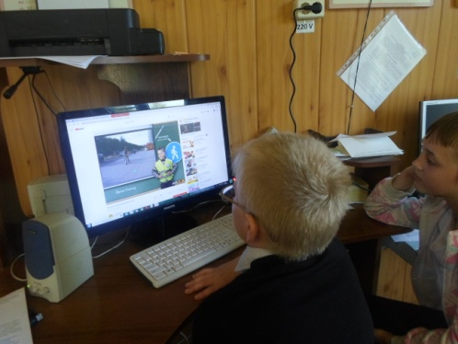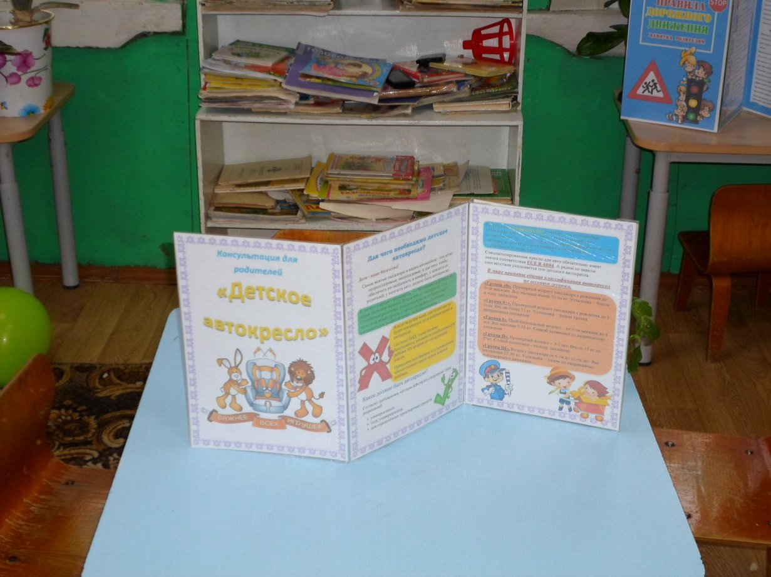
«На улице – не в комнате, Книжка – раскладушка "Детское автокресло"
о том, ребята, помните!»

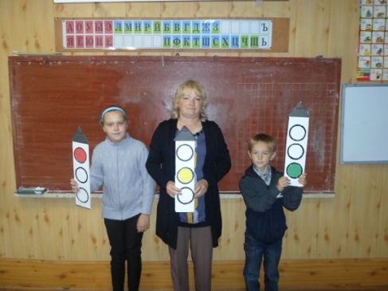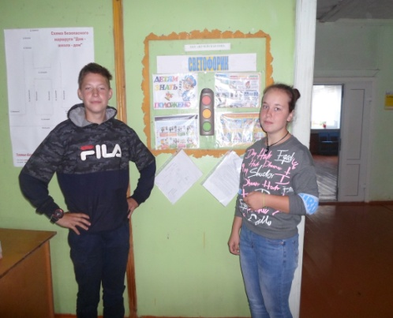
"Если красный свет горит, Информационный стенд "Светофорик"
значит переход закрыт!"

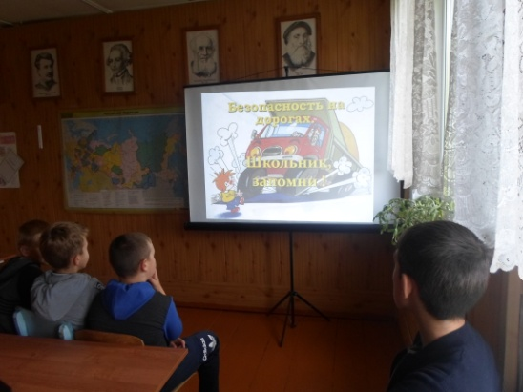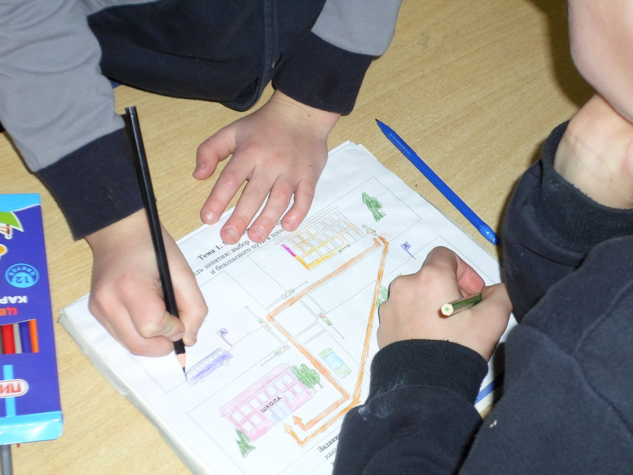
Единый урок безопасности Составление схемы безопасного маршрута
школа - дом
поведения детей на дорогах

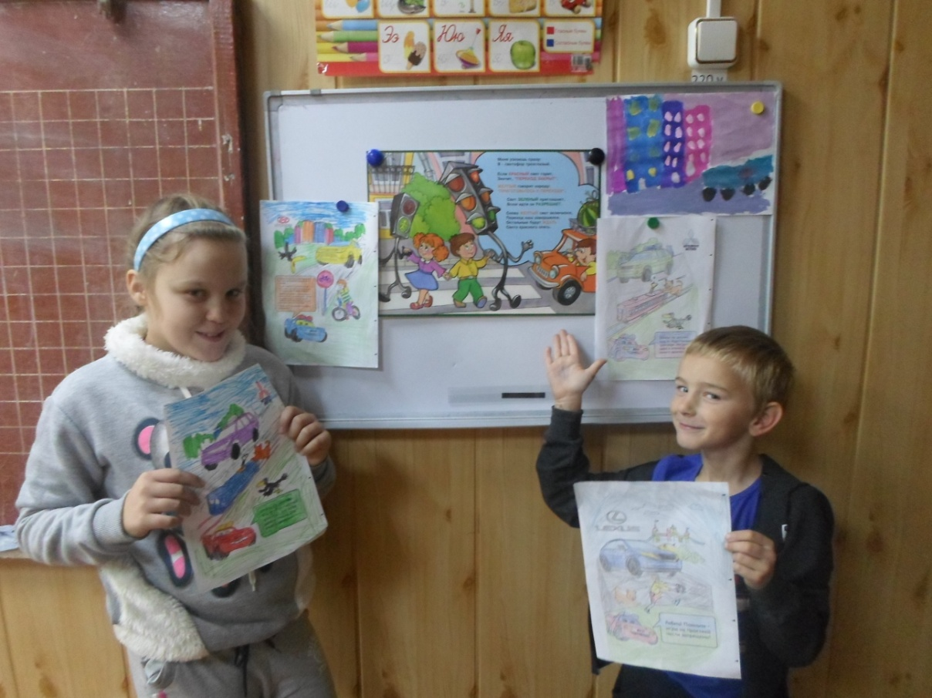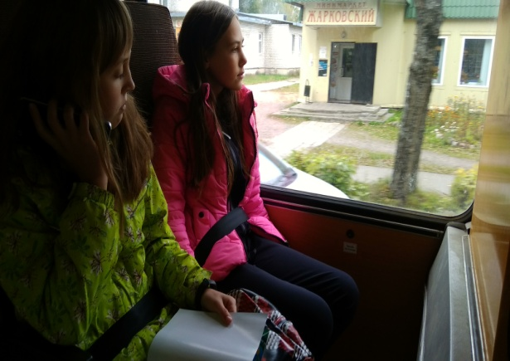
Конкурс рисунков «Я и дорога» Акция «Пристегнись»

